1.公示范围

结合梁平区供地情况、自然资源管理部门服务监管需求，将梁平区辖区内土地利用总体规划确定的允许建设区及有条件建设区（含绿心绿带）、结合中心城区（含新区、工业园区）城镇规划确定的建设用地红线范围的重叠部分作为公示范围。

1. 标准宗地与标定区域布设图

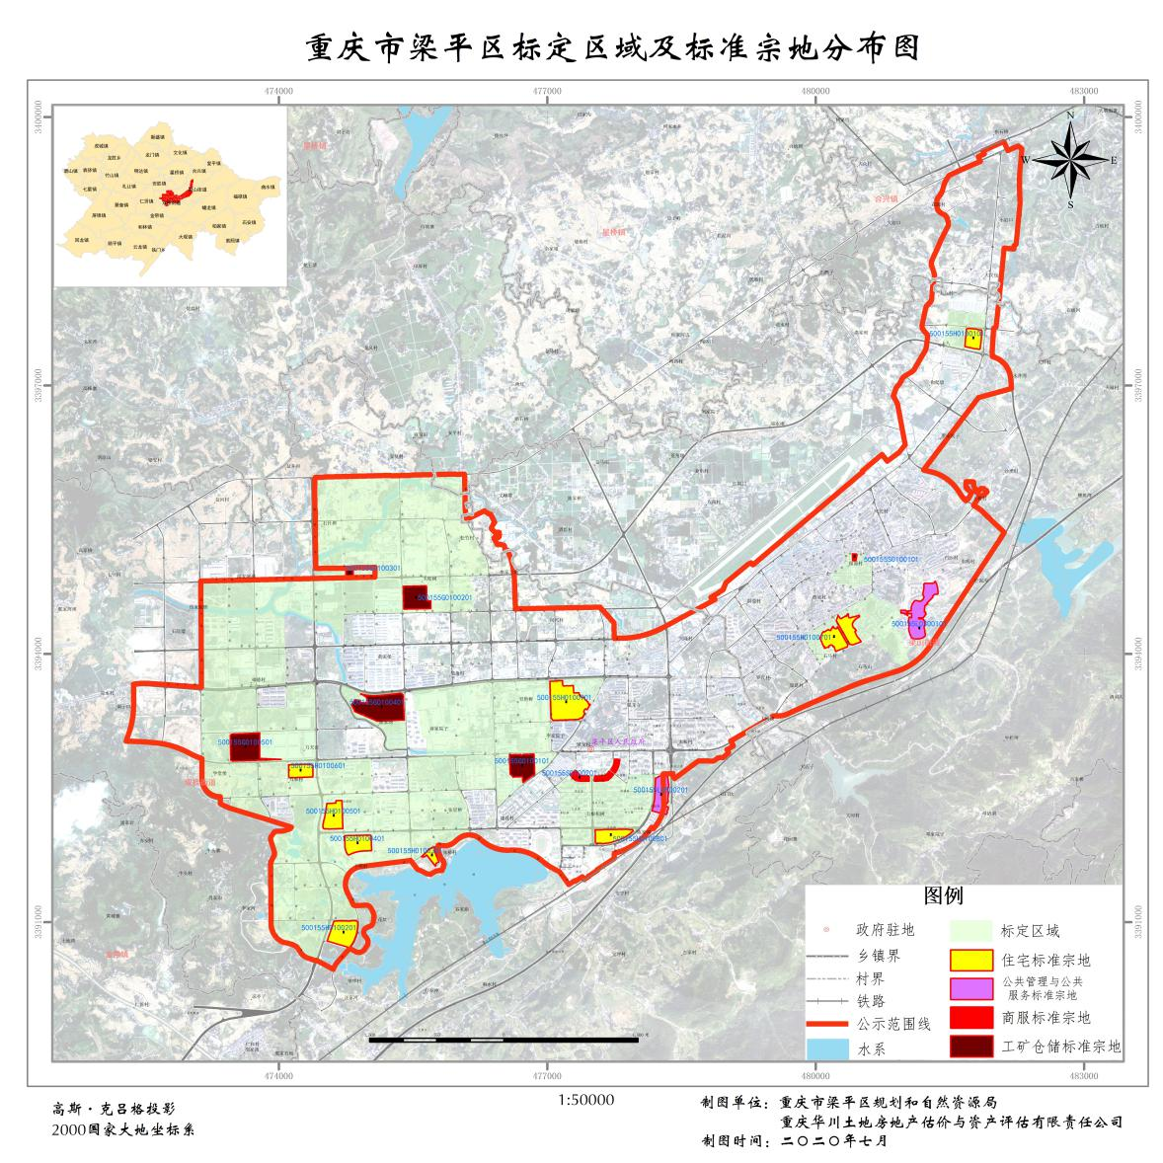

3.标定地价公示信息表

|  |  |  |  |  |  |  |  |  |  |  |  |  |  |
| --- | --- | --- | --- | --- | --- | --- | --- | --- | --- | --- | --- | --- | --- |
| 表1：重庆市梁平区标定地价公示信息表（商服用地） | | | | | | | | | | | | | |
| 市县名称：重庆市梁平区 | | | | | | | | |  | 地价期日：2020-1-1 | | | |
| 序号 | 宗地名称 | 标准宗地编码 | 位置和名称 | 用途 | 权利类型 | 土地使用权面积 | 容积率(地上） | 开发程度 | 设定使用年期 | 标定地价 | | | 备注 |
| 土地单价(元/平方米） | 楼面单价(元/平方米） | 亩价（万元/亩） |
| （1） | （2） | （3） | （4） | （5） | （6） | （7） | （8） | （9） | （10） | （11） | （12） |  |
| 1 | 梁山商贸城 | 500155S0100101 | 梁平区梁山街道大众街（街心花园）商贸城 | 零售商业用地 | 国有/出让 | 2650 | 3 | 六通一平 | 40年 | 7260 | 2420 | 484 |  |
| 2 | 帝豪时代城 | 500155S0100201 | 梁平区双桂新城区 | 零售商业用地 | 国有/出让 | 35235 | 2 | 六通一平 | 40年 | 4640 | 2320 | 309.33 |  |
| 说明：表中填写单位分别为：面积，平方米；标定地价，元/平方米。  六通一平：红线外六通（通上水、通下水、通电、通讯、通气、通路)，红线内场地平整。 | | | | | | | | | | | | | |

| 表2：重庆市梁平区标定地价公示信息表（住宅用地） | | | | | | | | | | | | | |
| --- | --- | --- | --- | --- | --- | --- | --- | --- | --- | --- | --- | --- | --- |
| 市县名称：重庆市梁平区 | | | | | | | | |  | 地价期日：2020-1-1 | | | |
| 序号 | 宗地名称 | 标准宗地编码 | 位置和名称 | 用途 | 权利类型 | 土地使用权面积 | 容积率(地上） | 开发程度 | 设定使用年期 | 标定地价 | | | 备注 |
| 土地单价(元/平方米） | 楼面单价(元/平方米） | 亩价（万元/亩） |
| （1） | （2） | （3） | （4） | （5） | （6） | （7） | （8） | （9） | （10） | （11） | （12） |  |
| 1 | LP-K-4-2/02地块 | 500155H0100101 | LP-K-4-2/02地块 | 城镇住宅用地 | 国有/出让 | 37200 | 2 | 六通一平 | 商业40年、住宅50年 | 2560 | 1280 | 170.67 | 含20%配套商业 |
| 2 | LP-E-5-13/01地块 | 500155H0100201 | LP-E-5-13/01地块 | 城镇住宅用地 | 国有/出让 | 76900 | 1.5 | 六通一平 | 商业40年、住宅50年 | 2030 | 1353 | 135.33 | 含20%配套商业 |
| 3 | LP-E-3-8/01地块 | 500155H0100301 | LP-E-3-8/01地块 | 城镇住宅用地 | 国有/出让 | 15900 | 1.5 | 六通一平 | 商业40年、住宅50年 | 2240 | 1493 | 149.33 | 含20%配套商业 |
| 4 | LP-E-2-5/01地块 | 500155H0100401 | LP-E-2-5/01地块 | 城镇住宅用地 | 国有/出让 | 55100 | 1.8 | 六通一平 | 商业40年、住宅50年 | 2380 | 1322 | 158.67 | 含20%配套商业 |
| 5 | LP-D-6-3/01地块 | 500155H0100501 | LP-D-6-3/01地块 | 城镇住宅用地 | 国有/出让 | 58400 | 2 | 六通一平 | 商业40年、住宅50年 | 2580 | 1290 | 172 | 含20%配套商业 |
| 6 | LP-D-1-5/01地块 | 500155H0100601 | LP-D-1-5/01地块 | 城镇住宅用地 | 国有/出让 | 38500 | 2 | 六通一平 | 商业40年、住宅50年 | 2580 | 1290 | 172 | 含20%配套商业 |
| 7 | 顺盛·依山郡 | 500155H0100701 | 梁山石马社区梁山路518号 | 城镇住宅用地 | 国有/出让 | 106667 | 3 | 六通一平 | 商业40年、住宅50年 | 5280 | 1760 | 352 | 含20%配套商业 |
| 8 | 隆鑫花漾城C区 | 500155H0100801 | 梁平县双桂街道双桂新区 | 城镇住宅用地 | 国有/出让 | 47902 | 2.61 | 六通一平 | 商业40年、住宅50年 | 4180 | 1602 | 278.67 | 含20%配套商业 |
| 9 | 商投世纪中心 | 500155H0100901 | 梁平县双桂街道（镇龙村8、9组） | 城镇住宅用地 | 国有/出让 | 129956 | 1.75 | 六通一平 | 商业40年、住宅50年 | 2450 | 1400 | 163.33 | 含20%配套商业 |
| 说明：表中填写单位分别为：面积，平方米；标定地价，元/平方米。  六通一平：红线外六通（通上水、通下水、通电、通讯、通气、通路)，红线内场地平整。 | | | | | | | | | | | | | |

|  |  |  |  |  |  |  |  |  |  |  |  |  |
| --- | --- | --- | --- | --- | --- | --- | --- | --- | --- | --- | --- | --- |
| 表3：重庆市梁平区标定地价公示信息表（公服用地） | | | | | | | | | | | | |
| 市县名称：重庆市梁平区 | | | | | | | | |  | 地价期日：2020-1-1 | | |
| 序号 | 宗地名称 | 标准宗地编码 | 位置和名称 | 用途 | 权利类型 | 土地使用权面积 | 容积率(地上） | 开发程度 | 设定使用年期 | 标定地价 | | 备注 |
| 土地单价(元/平方米） | 亩价（万元/亩） |
| （1） | （2） | （3） | （4） | （5） | （6） | （7） | （8） | （9） | （10） | （11） |  |
| 1 | 重庆市梁平第一中学 | 500155L0300101 | 梁山镇人民南路309号 | 教育用地 | 国有/出让 | 94902 | 0.5 | 六通一平 | 50年 | 740 | 49.33 |  |
| 2 | 梁平区人民医院 | 500155L0500201 | 梁平县双桂新区 | 医疗卫生用地 | 国有/划拨 | 70723 | 1.5 | 六通一平 | 无限年期 | 870 | 58 |  |
| 说明：表中填写单位分别为：面积，平方米；标定地价，元/平方米。  六通一平：红线外六通（通上水、通下水、通电、通讯、通气、通路)，红线内场地平整。 | | | | | | | | | | | | |

|  |  |  |  |  |  |  |  |  |  |  |  |  |  |
| --- | --- | --- | --- | --- | --- | --- | --- | --- | --- | --- | --- | --- | --- |
| 表4：重庆市梁平区标定地价公示信息表（工业用地） | | | | | | | | | | | | | |
| 市县名称：重庆市梁平区 | | | | | | | | |  | | 地价期日：2020-1-1 | | |
| 序号 | 宗地名称 | 标准宗地编码 | 位置和名称 | 用途 | 权利类型 | 土地使用权面积 | 容积率(地上） | 开发程度 | 设定使用年期 | 标定地价 | | | 备注 |
| 土地单价(元/平方米） | | 亩价（万元/亩） |
| （1） | （2） | （3） | （4） | （5） | （6） | （7） | （8） | （9） | （10） | | （11） |  |
| 1 | 奇爽食品 | 500155G0100101 | 梁平区工业园区 | 工业用地 | 国有/出让 | 70984 | 1 | 五通一平 | 50年 | 160 | | 10.67 |  |
| 2 | 天荣家居 | 500155G0100201 | 梁平区工业园区 | 工业用地 | 国有/出让 | 91141 | 1.5 | 五通一平 | 50年 | 160 | | 10.67 |  |
| 3 | 名正电子 | 500155G0100301 | 梁平区工业园区 | 工业用地 | 国有/出让 | 7475 | 1.5 | 五通一平 | 50年 | 160 | | 10.67 |  |
| 4 | 平伟实业 | 500155G0100401 | 梁平区工业园区 | 工业用地 | 国有/出让 | 132131.9 | 1 | 五通一平 | 50年 | 160 | | 10.67 |  |
| 5 | 巨源不锈钢 | 500155G0100501 | 梁平区工业园区 | 工业用地 | 国有/出让 | 146819 | 1 | 五通一平 | 50年 | 160 | | 10.67 |  |
| 说明：表中填写单位分别为：面积，平方米；标定地价，元/平方米。  五通一平：红线外五通（通上水、通下水、通电、通讯、通路)，红线内场地平整。 | | | | | | | | | | | | | |

4.标定地价修正体系说明

**重庆市梁平区2020年标定地价系数修正法使用说明**

一、标定地价内涵

标定地价是以维护经济和市场的平稳健康发展为目标，遵循公开市场价值原则评估，并经政府确认、公布的，标准宗地在正常市场、现状条件下、于某一估价期日最高使用年期下的国有建设用地使用权价格。其地价内涵为：

**（一）地价期日**：

每年1月1日。

**（二）土地使用权类型：**

按证载或经批准的土地使用权类型为依据。

**（三）土地用途**：

证载或经批准的合法用途。

**（四）容积率（地上）：**

合法现状地上容积率或规划容积率。

**（五）开发程度：**

依据标准宗地合法的现状条件设定，其中红线内开发程度的设定，原则上仅包括场地是否平整。

**（六）使用年期的设定：**

商服用地40年，城镇住宅用地50年，公服用地50年，工业用地50年，划拨用地按年限无限制设定。

**（七）价格表现形式：**

对于容积率高于1.0的商业、公服或住宅用地土地价格表现形式为楼面地价。

对于容积率低于或等于1.0的商业、公服或住宅用地以及其他用途土地价格表现形式为地面地价。

**（八）价格特征表现：**

标准宗地在平稳正常情况、公开竞争市场条件下（不考虑抵押权等他项权利限制条件）的市场价格。

二、标定地价系数修正法的应用

在运用标定地价确定宗地的价格时，应采用标定地价系数法进行计算，并根据待估宗地和标准宗地的实际情况进行期日、年期及个别因素等修正。

**（一）标定地价系数修正法基本公式：**

P=PS×A×B×C×D

式中:

P—待估宗地价格

PS—标定地价

A—待估宗地交易情况指数

B—待估宗地估价期日地价指数除以标准宗地地价期日地价指数

C—待估宗地因素条件指数除以标准宗地因素条件指数

D—待估宗地年期修正

**（二）评估程序**

1.收集标准宗地及标定地价相关资料；

2.标准宗地数量的选择；

3.进行相关的地价影响因素修正；

4.测算待估宗地的价格。

**（三）宗地价格测算中有关参数的确定**

**1.标准宗地的选择**

根据宗地的证载（规划）用途，应选择用途相同、结构比例相似、容积率接近的位于同一均质区域的标准宗地。

**2.标准宗地数量的选择**

当待估宗地与标准宗地在同一标定区域内且二者土地用途的二级分类用途相同、宗地的开发利用条件基本一致的情况下可以用标准宗地为唯一案例修正外，其他条件下均应选择3个（含3个）以上可比的标准宗地作为案例。

**3.交易情况修正**

标定地价是标准宗地在平稳正常情况、公开竞争市场条件下（不考虑抵押权等他项权利限制条件）的市场价格，若等估宗地为其他交易情况下，应进行交易情况修正。

**4.期日修正系数的确定**

期日修正系数=宗地估价期日的地价指数÷标定地价估价期日的地价指数。

地价指数应以监测地价公布的重庆市地价指数、地价增长率为基础，并结合宗地所在区域的市场变化情况综合确定期日修正系数。

**5.年期修正系数的确定**

年期修正系数公式为：

年期修正系数=

*r——*土地还原率（商业、办公、住宅和工业用地土地还原率分别为7.50%、7.18%、6.51%和5.81%）

*n——*待估宗地剩余使用年限

*m——*标定准宗地设定的土地使用年限

特殊情况下，当宗地涉及到有不同用途类型混合布局时，应根据各用途比例加权综合确定加权年期修正系数。

**6.标定地价价格表现形式的选择**

6.1商服用地、城镇住宅用地

当容积率高于1.0时，价格表现形式应选用楼面地价的表现形式进行修正。

当容积率低于或等于1.0时，价格表现形式应选用地面地价的表现形式进行修正。

6.2其他用地

其他用地应采用地面地价的表现形式进行修正。

**7.容积率修正**

根据第6条的规定选择相应的价格表现形式，不进行容积率修正。

**8.个别因素条件指数的确定**

将待估宗地和设立的标准宗地因素分别对照《个别因素指标说明表》、《个别因素修正系数表》，根据各因素的优劣度，确定待估宗地与标准宗地因素的条件指数，待估宗地和标准宗地因素条件指数确定公式均为：100+∑，其中：



为第种因素的修正系数，是按照《个别因素指标说明表》、《个别因素修正系数表》确定的每个因素的修正系数。



**（四）地价结果的确定**

**1.公示地价修正法的选择**

标定区域所属镇街行政区划内，应根据公示地价的使用范围、使用年限、有效期等情况合理选择。

**2.修正幅度**

利用标定地价确定宗地价格时，需要综合考虑所在级别的基准地价、工业用地最低限价标准等的影响，各比较案例的累计修正幅度不得超过10%。

附件：1. 商服用地修正因素指标说明表

2. 商服用地因素修正系数表

3. 城镇住宅用地修正因素指标说明表

4. 城镇住宅用地因素修正系数表

5. 工业用地因素比较因素指标说明表

6. 工业用地因素修正系数表

7. 公服用地因素修正因素指标说明表

8. 公服用地因素修正系数表

表1：商业用地修正因素指标说明表

|  |  |  |  |  |  |  |
| --- | --- | --- | --- | --- | --- | --- |
| 标定地价修正因素 | | 优 | 较优 | 一般 | 较差 | 差 |
| 个别  因素 | 距公交站点距离（m） | ＜100 | 100-300 | 300-800 | 800-1500 | ＞1500 |
| 临街道路类型 | 50米内有主干道 | 100米内有  主干道 | 200米内有  主干道 | 200米内有  次干道 | 200米外有次干道 |
| 临街状况 | 三面临街 | 两面临街 | 一面临街 | 袋地 | 袋地（严重影响利用） |
| 宗地宽深比 | ＞1.6 | 1.2-1.6 | 0.8-1.2 | 0.5-0.8 | ＜0.5 |
| 宗地整形度 | 规则 | 较规则 | 一般 | 较不规则 | 不规则 |

表2：商服用地因素修正系数表

|  |  |  |  |  |  |  |
| --- | --- | --- | --- | --- | --- | --- |
| 标定地价修正因素 | | 优 | 较优 | 一般 | 较差 | 差 |
| 个别  因素 | 距公交站点距离（m） | 2 | 1.0 | 0 | -1.0 | -2 |
| 临街道路类型 | 1.7 | 0.9 | 0 | -0.9 | -1.7 |
| 临街状况 | 2.8 | 1.4 | 0 | -1.4 | -2.8 |
| 宗地宽深比 | 2 | 1.0 | 0 | -1.0 | -2 |
| 宗地整形度 | 1.5 | 0.8 | 0 | -0.8 | -1.5 |
| 调整幅度合计 | | 10 | 5.1 | 0 | -5.1 | -10 |

表3：住宅用地因素比较因素指标说明表

|  |  |  |  |  |  |  |
| --- | --- | --- | --- | --- | --- | --- |
| 标定地价修正因素 | | 优 | 较优 | 一般 | 较差 | 差 |
| 个别因素 | 距公交站点距离（m） | <200 | 200-500 | 501-800 | 801-1000 | >1000 |
| 距学校的距离（m） | <500 | 500-1000 | 1000-1500 | 1500-2000 | >2000 |
| 距农贸市场、超市的距离（m） | <500 | 500-1000 | 1000-2000 | 2000-3000 | >3000 |
| 景观资源 | <300 | 300-500 | 500-1000 | 1000-2000 | >2000 |
| 噪声、大气污染 | 无 | 轻微污染 | 一般 | 较重污染 | 严重污染 |

表4：住宅用地因素修正系数表

|  |  |  |  |  |  |  |
| --- | --- | --- | --- | --- | --- | --- |
| 标定地价修正因素 | | 优 | 较优 | 一般 | 较差 | 差 |
| 个别因素 | 距公交站点距离（m） | 2.7 | 1.4 | 0 | -1.4 | -2.7 |
| 距学校的距离（m） | 2 | 1.0 | 0 | -1.0 | -2 |
| 距农贸市场、超市的距离（m） | 2 | 1.0 | 0 | -1.0 | -2 |
| 景观资源 | 1.7 | 0.9 | 0 | -0.9 | -1.7 |
| 噪声、大气污染 | 1.6 | 0.8 | 0 | -0.8 | -1.6 |
| 调整幅度合计 | | 10 | 5.1 | 0 | -5.1 | -10 |

表5：工业用地因素比较因素指标说明表

|  |  |  |  |  |  |  |
| --- | --- | --- | --- | --- | --- | --- |
| 标定地价修正因素 | | 优 | 较优 | 一般 | 较差 | 差 |
| 个别因素 | 临道路类型 | 交通型主干道 | 混合型 | 生活型主干道或交通型次干道 | 生活型次干道 | 支路 |
| 宗地坡度 | <5° | 5-10 | 10-15 | 15-25 | >25° |
| 地质灾害 | 无 | 不易发区 | 低易发区 | 中易发区 | 高易发区、极易发区 |

表6：工业用地用地因素修正系数表

|  |  |  |  |  |  |  |
| --- | --- | --- | --- | --- | --- | --- |
| 标定地价修正因素 | | 优 | 较优 | 一般 | 较差 | 差 |
| 个别因素 | 临道路类型 | 2 | 1 | 0 | -1 | -2 |
| 宗地坡度 | 1.5 | 0.8 | 0 | -0.8 | -1.5 |
| 地质灾害 | 1.5 | 0.8 | 0 | -0.8 | -1.5 |
| 修正幅度合计 | | 5 | 2.6 | 0 | -2.6 | -5 |

表7：公服用地因素比较因素指标说明表

|  |  |  |  |  |  |  |
| --- | --- | --- | --- | --- | --- | --- |
| 标定地价修正因素 | | 优 | 较优 | 一般 | 较差 | 差 |
| 个别因素 | 距公交站点距离（m） | ＜100 | 100-300 | 300-800 | 800-1500 | ＞1500 |
| 景观资源（m） | <300 | 300-500 | 500-1000 | 1000-2000 | >2000 |
| 噪声、大气污染 | 无 | 轻微污染 | 一般 | 较重污染 | 严重污染 |

表8：公服用地因素修正系数表

|  |  |  |  |  |  |  |
| --- | --- | --- | --- | --- | --- | --- |
| 标定地价修正因素 | | 优 | 较优 | 一般 | 较差 | 差 |
| 个别因素 | 距公交站点距离（m） | 3.5 | 1.8 | 0 | -1.8 | -3.5 |
| 景观资源（m） | 3.5 | 1.8 | 0 | -1.8 | -3.5 |
| 噪声、大气污染 | 3 | 1.5 | 0 | -1.5 | -3 |
| 修正幅度合计 | | 10 | 5.1 | 0 | -5.1 | -10 |